强化学习简介（一）: 基本概念
闫飞
MN RAN BOAM FRONTHAUL 杭州
fei.yan@nokia-sbell.com
在以ChatGPT为代表的生成式人工智能技术风靡全球的当下，隐藏于其背后的各种底层算法和技术也逐渐进入大众的视野。然而，在许多场景下，被视为通往通用人工智能（AGI）彼岸的深度学习却未能获得应有的关注。笔者将尝试对强化学习的理论、技术、算法及其哲学思想进行个人解读和探讨，解构其独特的魅力所在。由于个人能力所限，对这一复杂领域的理论认知和工程实践难免有偏颇之处，谬误之处敬请各位读者不吝赐教。

从OpenAI的“宫斗剧"说起
对于经常看科技资讯的人来说，OpenAI的CEO Sam Altman和首席科学家Ilya Sutskever的大名绝对不会陌生；前者是最近两年来科技新闻舞台上的明星人物，后者的英雄事迹则包括：2012年以Geoffrey Hinton学生的身份贡献了大名鼎鼎的AlexNet架构直接将当时的图像识别率硬生生提高了十几个百分点，随后追随Hinton成立咨询公司，天价自拍进入Google，在Google期间做出为Google Brain做出诸多贡献，直到被广泛认为是GPT数次迭代背后的 “技术大脑 “。
如果我们将时间线拉回到2023年感恩节前后，当时几乎整个科技圈的头条都被Sam和Ilya的董事会罢免事件吸引。公众人物的八卦不是我们关注的焦点，但是整个事件中若隐若现的Open AI的秘密项目Q Star却引发了不少业内人士的讨论。因为此事在严肃的技术圈也越来越火，作为图灵奖得主、Meta AI的掌舵者Yann Lecun也不禁站出来指出，所谓的Q Star，也不过是强化学习里面对于最优状态值函数的缩写，据他所知也并没有什么所谓的秘密项目取得了飞跃式进展。当然Lecun的话也没法说的太满（毕竟牵涉到别人公司的商业机密），只是明说即便有所谓的AGI超级突破，也应该不会是这个所谓的Q Star。
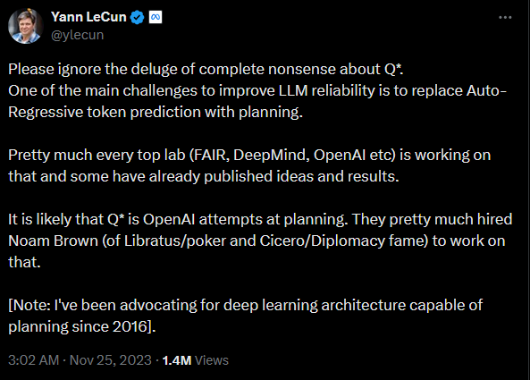
可能很多人就会心生疑惑：为什么强化学习技术会这么神秘？它究竟和ChatGPT是什么关系？是一种完全不同的技术吗，是否就是下一代的秘密研发的GPTx项目乃至AGI的关键？

AlphaGo背后的强化学习
其实这并不是强化学习第一次出现在大众媒体上。远的不说，当我们将时间的镜头拉回到2016年，当时的DeepMind公司（已被 Google收购）就凭借自己独特的AI为围棋算法程序AlphaGo，在和当时的顶级围棋职业选手李世石九段的惊天一战中，成功点燃了大众对AI热潮的追逐。当时就有大量人工智能专业人士尝试拨开新闻八卦的迷雾，对其背后的技术进行了不懈的科普和解读。Github上也涌现了很多参照Google论文所公开的算法提供的开源实现。AI下棋、AI玩游戏一度成为热门话题。风靡一时的蒙特卡洛树搜索算法 （MCTS）也曾引起不少人的兴趣。
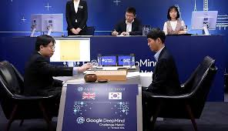
只是很多人一头扑向了Google训练策略网络和值网络的所用的卷积神经网络算法，殊不知游戏本身正是强化学习一个非常热门的研究方向。很多研究甚至远远早于深度学习在机器学习领域取得“统治地位”的时间（一般认为是2012年的AlexNet在ImageNet挑战赛中的压倒式领先SVM算法为标志）。
蒙特卡洛方法也是强化学习领域里面一个非常基本而有用的数据采样方法。 DeepMind公司的研究人员早在那场世纪对弈之前，就通过在Atari游戏平台中利用强化学习算法获得的超人类选手的能力而大杀四方，火爆强化学习圈。然而在此之前，研究者们一般认为拥有超级复杂的海量状态空间的强化学习算法是很难被开发出来的。
随着Geoffrey Hinton和自己的学生们将自己打包“拍卖”给Google，Google的AI研究实力一时风头无俩。不满足于Google 的“霸权”日益巩固的几位大佬们成立的OpenAI一开始也专注在强化学习领域，不断征战电子游戏领域，四处挑战并打败最顶尖的电子游戏高手和团队。在2019年的一场DOTA游戏中，OpenAI以2：0的战绩打败了当时最厉害的世界冠军选手团队。
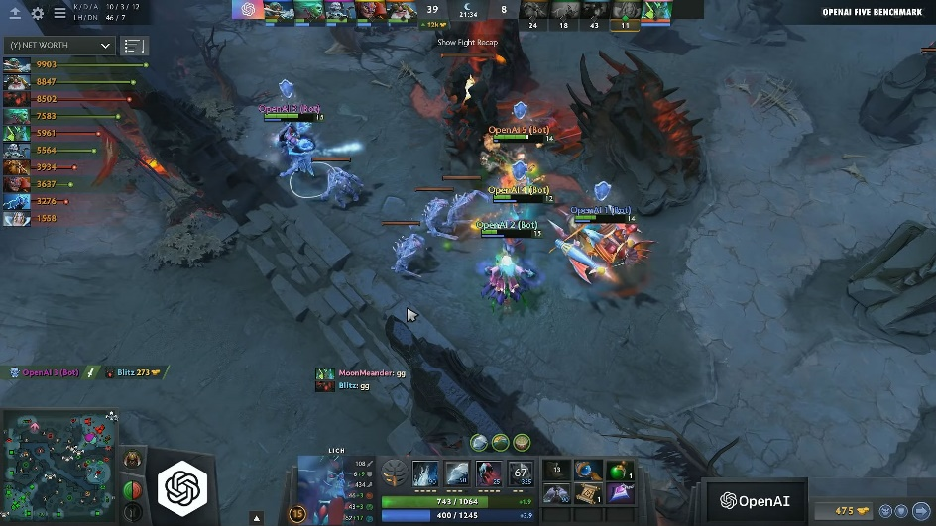

解密“神秘”的强化学习
其实强化学习并没有那么神秘，细心的人搜索一些如今非常火的视频网站（比如YouTube或者哔哩哔哩），就能找到大量的教学视频；只是它相对于目前成为“显学”的深度学习或者毋宁说基于神经网络的深度监督学习而言，入门门槛相对高一些而已。当然也有很多观点认为，强化学习的数学知识比深度学习要“艰深晦涩”的多，是一块超级难啃的”硬骨头“。如果以强化学习为关键字来搜索B站（哔哩哔哩，以下都简称B站）上面的视频，排名靠前的视频点击进去可能很多人都会被第一时间“劝退”。毋庸讳言，本人第一次通过视频学习的时候也是如此，完全不太明白为什么那些兴致勃勃的博主可以对着一些很数学化的东西讲那么久，听了很久也看不到解决一点实际问题的用处。

为什么感觉难入门
话说回来，本人在20多年前读书的时候还是学计算数学专业的，可以勉强算是有一些基本的最优化方法、数值分析、随机过程等基本知识积累。这些积累虽然绝大部分还给老师了，快速捡起来的自信总还是有那么一些的；深入研究下去竟然有步步惊心之感！耐着性子琢磨下去，才慢慢发现其实强化学习并没有第一眼看上去的那么高不可攀。所需要的不过是耐心和坚持而已；也许它的反馈周期有些长，不太适应目前非常“浮躁”的技术圈；总想追求速成大法和干货，哪怕几分钟的小视频都想塞给你一堆旷世绝学。学习RL却必须要慢工出细活，只需要一步步尝试搞懂那些算法数学公式背后蕴藏的数学原理，很快就能产生“守得云开见月明”的感觉了。
另外一个原因可能是，优秀的学习资料和参考书籍比较少；不像时下流行的机器学习和深度学习，各种网课、视频资料、文字博客可以称得上是汗牛充栋。无论是多么微小的一个主题或者是知识点，总有人用通俗易懂、图文并茂、抽丝剥茧的方式，加上示例和代码的方式，掰碎了揉烂了喂给你，让你很快得到短期奖励，进而产生继续学习下去的动力。反观强化学习这个主题本身，迄今为止连一本公认很好的教科书都没有（如果读者有好的推荐也烦请告知）；收获好评最多的还是号称现代强化学习开山祖师Sutton的那本500多页的大部头。中文技术圈也有基本写的不错的”教材“问世，然而能深入浅出地讲解的倒也不太多。

强化学习的基本目标和方法
隐藏在强化学习背后的思想是非常简单易懂的；它的核心任务是采用让计算机在和其周围环境的交互中，通过不断实践来“学习”的方式，尝试理解和自动执行一些目标导向的任务。在此过程中，算法程序需要尝试评估、预测一些给定的动作策略的好坏，并根据此迭代过程中学习到的最佳策略指导实际的策略执行。

强化学习简史
了解一门学科的历史沿袭和发展历程，可以极大地帮助学习者理解核心创新背后的底层逻辑。强化学习的早期历史可以甚至可以追溯到20世纪三十年代；此时现代的人工智能学科甚至都没有诞生，第一代电子计算机也要过十几年才首次问世。
当时研究动物行为的行为心理学家B.F Skinner发现可以通过提供额外食物奖励给实验对象的小动物（主要是一些鸽子、老鼠等），可以驱使它做出所期望的一些复杂任务。Skinner自己根据自己的实验结果提出了Positive Reinforcement的概念，指出接受测试的动物（他成为Agent）可以通过学习 之前的经验来不断优化自己的行为。

这一流派的早期工作奠定了强化学习的基本概念；并很快引起了计算机学界的关注。他们于20实际50年代到60 年代开发了许多重要的强化学习方法，其中的代表人物是在经典强化学习领域大名鼎鼎的Richard Bellman。 Richard Bellman研究的结果以Bellman方程的形式出现在如今很多介绍强化学习基础知识的材料中，可以说是构筑了强化学习的地基。
第二个重要的流派来自于对最优控制问题的研究；这一流派采用值函数和动态规划等方法来解决问题，并且其大部分方法并不涉及到“学习”过程。
这两个流派一开始是独立发展的，但是很快在随后基于时序差分方法（Temporal Difference）的研究中发生了交叉和碰撞。这些研究流派的融合最终于20世纪80年代末催生了现代强化学习这一重要的研究领域。
需要说明的是，同样在20世纪80年代，获得2018年图灵机的Geoffrey Hinton、Yann LeCun等人已经在做为深度学习基础的神经网路研究中做出了影响深远的开创性研究，只是当时就连他们自己可能并不知道自己需要“坐20多年的冷板凳”才能让自己的研究变得天下共知。

强化学习的基本模型
现代强化学习的基本思想可以用试错来概括：
- 根据某种策略来尝试一系列步骤
- 然后从中学习到更好的方式和方法（我们可以将某种状态下，决定如何采取特定动作的决策，更一般地抽象地称之为策略）
这个思路和我们人类学习语言的方式非常类似。 考虑一个最初完全不会说话的婴儿，他/她可能通过尝试模仿周围人的语言起步，不断地试错，从最初支离破碎不合语法的单个字词开始，到不断地获取更高级的组词，乃至具有更复杂语境的习惯用于表达，这个过程中婴儿需要不断根据周围环境的反馈来调整自己的策略（说话方式），直到经历非常多的试错和改进之后，达到 最优策略（流畅地表达自己的想法）。
可以简单拿这种策略和目前常见的监督学习做个类比：监督学习方法通过训练从具有某种符合IID的未知概率分布的数据中发现隐藏的规律，虽然也有基于梯度下降的方向传播方式来来回回地最小化事先定义的损失函数，但是它需要学习的目标函数对于给定的数据集是恒定的。调整隐藏层参数权重的方式也是在算法（以及各种超参数、随机数种子设置）确定下来之后，就变得稳定了，并不会随着学习过程中得到的反馈的改变而调整。
强化学习关于试错的思路则显然不同，它需要根据周围环境的反馈，不断地动态评估和调整自己的策略。可以认为每一个阶段需要尝试的目标和策略都会有些细微的调整；即他每个基于反馈的试错过程中，每一步采用的策略都在动态调整以便达到最优。

强化学习的基本概念
和基于搜索大量样本数据，从数据中挖掘潜在的复杂规律的机器学习和深度学习算法不同，强化学习方法具备如下特征
- 学习或者训练的数据需要通过模拟或者交互的方式获得
- 学习、训练的数据具有很强的相关性，其背后的规律可能是非稳态分布的；而深度学习方法中的样本数 据往往被假设为是满足独立、恒等分布的（IID假设），否则就会因为方差过大而产生严重的过拟合现象 导致泛化能力不足：具体变现为在训练/开发、验证数据集上得到的预测模型应用到之前没有见过的测试，数据集上的时候，表现不太理想
- 强化学习需要基于收集延迟反馈以获得学习信息
- 强化学习所依赖的数据集通常远远小于深度学习，尤其是传统的强化学习算法所依赖的信息和深度学习，比起来可以用“沧海之一粟”来形容；其背后的原因也非常明显，比如训练一个能尽量少坠毁的无人机，不太可能通过碰撞损坏大量无人机的方式来学习。Ilya自己也在采访中透露了OpenAI从强化学习中转型到大型无监督学习（自监督学习）的时候面临的窘境：实体机器人的机械部件太容易损坏，以至于做大量的试验非常困难。很多时候这个特征应该可以看作是”不得已而为之”
- 强化学习任务可以用来解决评估问题（检查某个已知策略的好坏），也可以解决控制优化问题（寻找策略的改进以便寻找最佳策略），或者是两者的结合来逐步递进，寻找最优控制策略；如前所述该最优策略可以作为实际的决策依据。更一般地说，人们利用强化学习更多是为了便于解决控制决策问题，评估问题可以看作是决策问题的子问题，后面的广义策略迭代部分会提到这一点

智能体Agent和环境Environment概念
现代强化学习的最基本概念是围绕所谓智能体（Agent）和环境（Environment）展开的；这两个概念本身也是非常容易理解的。
智能体Agent是需要执行学习任务的程序主体，取决于问题领域的不同可以有不同的设定； 比如需要学习怎么有效地规划最优路径在电池电量耗尽之前尽可能有效地清扫房间的智能机器人的控制算法，也可以是Boston Dynamics设计的需要巡视场地、翻越障碍物的智能机器狗的大脑，或者是负责控制机械手臂 取快递的智能机器人算法。
环境则是智能体周围可能产生交互的一系列因素的抽象；环境和智能体的分界有时候并不是那么容易划清，确是采用强化学习方法时候必须做出的至关重要的设计决策。一般而言，尽量将核心控制逻辑作为智能体，而将涉及物理实体的部分尽量作为环境的一部分。
下图是一个需要完成走迷宫游戏的智能体的例子：
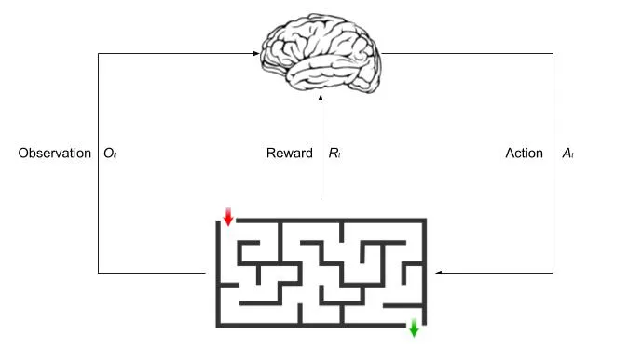

智能体和环境的交互
强化学习需要依赖于反馈才能不断学习；一个智能体和它所处的环境之间会有如下的抽象概念被用于强化学习任务：
- Observation是智能体在某个时刻对环境的观察，其包含智能体可以观测到的当前时间点的状态（state）信息集合
- Reward是智能体在采取某个动作之后，环境对它的奖励信号；奖励信号至关重要，因为如果没有任何奖 励，智能体永远无法学习到新的东西；从数学角度看，正是因为有了奖励，智能体才可能具有可衡量好坏的学习目标
- Action则是智能体在某个特定的状态需要采取的动作本身，不同的策略决定了智能体在某个时候应该采 取什么样的动作来完成状态的迁移，从而达成目标
智能体通过强化学习采取进行的试错过程可以简化如下：
- 观察目前所处的状态，比如游戏中当前的敌我双方的态势（地图地盘，经验值，获取的装备等等），棋类对弈游戏中双方棋子的位置信息和得分情况，无人飞行器的三维坐标和操纵杆位置以及机身倾角、操 纵杆位置等
- 基于当前的策略，采取下一步动作，比如AlphaGo棋子的落子位置；之所以强调是当前策略，是因为随着学习方法的不同，采取的策略往往是逐步调整的
- 环境对智能体的动作做出反馈，往往导致智能体观测到的状态空间发生改变；比如棋盘空间的态势变 化，无人机的位置改变
智能体进行强化学习的过程往往需要不断重复以上三个步骤，直到达到一个终止状态。终止状态的设定是一次试错过程的中止，比如
- 游戏任务中，依据游戏规则定义而达到一局游戏的终止：包括打赢了Boss，战胜了对手，或者进入下一关乃至通关。
- 机器人足球赛（RoboCup）中的一局比赛结束：基于固定时间的确定性终止

智能体采样和轨迹
强化学习中，一次交互过程中得到的数据被称为采样数据。因为强化学习的基本数学原理来自于求解带多元随机变量的函数的数学期望，但是这些变量的实际概率事前并无法知晓，必须通过试验的方式获得。依大数定律往往可以简单地用随机取样数据出现的频率来近似代替数学期望，再经过近似计算得到数学期望函数的实际值。
用强化学习的术语来说，在一次环境交互到终止状态过程，智能体在所经历的状态序列被称为一个轨迹（Trajectory）：
- 对于带终止状态的有限步采样而言，轨迹长度依智能体的策略的不同，其长度可能是变化不定的；如机器人可能依据不同的决策算法，更快或者更慢地抵达预先设定的终点
- 实际上出于算法计算效率的考虑，智能体运行轨迹可能会被截断；此时尽管轨迹长度总是有限的，但是采样得到的数据可能没有达到终止状态
- 有一些强化学习任务的智能体轨迹可能是连续、无限长的；比如学习走路的强化学习机器人可以被设定为只要没有跌倒就会一直走下去
以上是强化学习的基本概念和思想，后面我们会更深入地讨论强化学习的基本数学模型和典型算法。

参考资料
- OpenAI Spinning: https://spinningup.openai.com/en/latest/
- Reinforcement Learning: An Introduction: http://incompleteideas.net/book/the-book.html
- Stanford University CS234: Reinforcement Learning Winter 2019 https://web.stanford.edu/class/cs234/
- Bilibili 王树森：深度强化学习 https://www.bilibili.com/video/BV12o4y197US/
- Bilibili 台湾大学李宏毅：强化学习 - https://www.bilibili.com/video/BV1UE411G78S/?vd_source=f3fb5597467c0ca2906cb10e1179a804
- 西湖大学公开课：强化学习的数学原理 - https://www.bilibili.com/video/BV1sd4y167NS/
- HuggingFace: Deep RL Course - https://huggingface.co/learn/deep-rl-course/
- MDP and Bellman Equations - https://www.deeplearningwizard.com/deep_learning/deep_reinforcement_learning_pytorch/bellman_mdp/
- Dan Lee on Medium: Reinforcement Learning Series - https://medium.com/ai%C2%B3-theory-practice-business/reinforcement-learning-part-1-a-brief-introduction-a53a849771cf
- Multi-Agent Reinforcement Learning An Overview - https://www.dcsc.tudelft.nl/~bdeschutter/pub/rep/10_003.pdf

强化学习简介（二）：数学基础
闫飞
MN RAN BOAM FRONTHAUL 杭州
fei.yan@nokia-sbell.com
在以ChatGPT为代表的生成式人工智能技术风靡全球的当下，隐藏于其背后的各种底层算法和技术也逐渐进入大众的视野。然而，在许多场景下，被视为通往通用人工智能（AGI）彼岸的深度学习却未能获得应有的关注。笔者将尝试对强化学习的理论、技术、算法及其哲学思想进行个人解读和探讨，解构其独特的魅力所在。由于个人能力所限，对这一复杂领域的理论认知和工程实践难免有偏颇之处，谬误之处敬请各位读者不吝赐教。
由于整个强化学习领域都构建于坚实的数学知识和理论上，了解了强化学习的基本概念之后，有必要深入讨论它底层的数学模型。

强化学习的基本数学模型
如果期望让计算机能具备动态学习的能力，进行数学化的描述是必不可少的。正如深度学习中采用了基于非线性函数组合的多层人工神经元结构来描述，强化学习方法中也经常采用非常简单、强大、便于计算机计算的数学模型来描述。这个模型通常有两种：
- 基于随机抽样和大数定律的Monte Carlo方法
- 基于“无历史记忆”的马尔可夫过程

蒙特卡洛方法
蒙特卡洛方法背后的数学原理非常简单，它是通过类似不断“掷骰子”的方式来不断逼近实际想要模拟的对象的概率分布，进而概率逼近最终需要解决的问题。比如我们想通过蒙特卡洛方法来寻找圆周率pi的值，只需要在单位正方形内，通过随机的方式不断生成一些点，然后再统计落在其内切圆内的点的个数。随着生成的点的个数越来越多，最终单位圆内的点的个数和落在正方形内的点的个数的的比值会无限逼近于圆周率的四分之一。
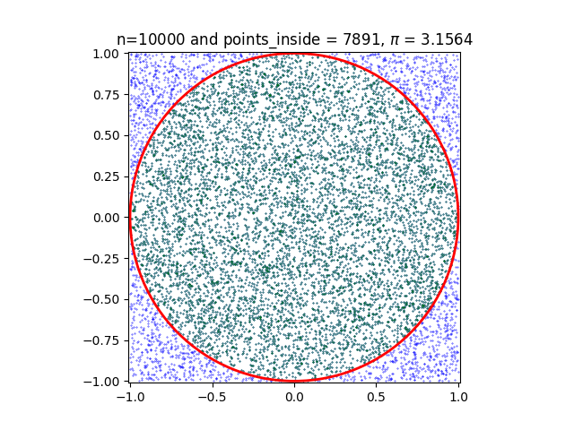
一般而言，单纯采用蒙特卡洛方法，计算效率会是一个很大的问题。尤其是用完全随机“掷骰子”的方式来决定下一步似乎是在浪费计算资源。有意思的是，随机抽样的方式和其它看起来贪婪优化的方式结合，在完全不知道环境中的状态分布情况的情况下，往往也能会获得不错的效果，当然这也需要计算机系统能够提供不错的随机数产生算法。这方面甚至有严格的数学证明（感兴趣的读者可以自行搜索相关文献），比如蒙特卡洛树搜索方法中的确信上界（UCB）公式就可以保证搜索算法有很好的实际表现。

马尔可夫过程
马尔可夫过程由于其简单而又强大的数学特征而被强化学习所重点研究和使用。绝大部分强化学习问题都依赖于构建在被称为马尔可夫决策过程MDP的数学特性上衍生出来的Bellman方程展开。
从数学角度看，马尔可夫过程描述了一类具有“健忘”特征的随机过程，随着时间推演而变换的系统中，研究对象的状态迁移到下一个时间步的其它状态的概率被假定为仅仅依赖于其前一个状态的概率分布情况，而和更早时间点的历史状态分布完全无关。

状态转移矩阵
这里面用到了随机过程中状态转移矩阵的概念，这个矩阵描述了系统从某一个时间步的状态分布空间映射到下一个状态空间的概率，矩阵中的每一个元素对应于一个特定的Action，智能体通过采取对应的Action来改变自己的状态。
下图是前后状态空间维度相同情况下，状态转移矩阵的一个例子
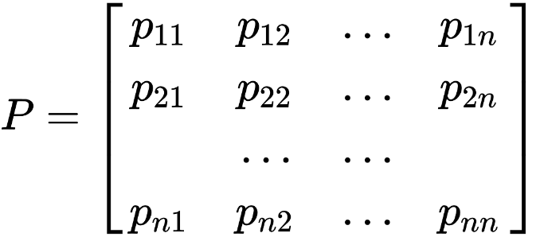
需要留意的是并不是每个环境的状态空间都会是一个满秩的方阵，因为马尔可夫过程依赖于智能体所采取特定的动作来实现两个状态之间的迁移，而对于某个特定的状态，下一步的可能状态空间往往受到其所处环境的约束，导致迁移到某些状态的条件是实际上无法满足的。

策略
策略（一般用圆周率的希腊字母π来表示）定义了特定的智能体实现动作迁移的概率，它是关于状态空间随机变量的一个函数。依赖于具体的策略特征和智能体所处的环境，它可以有不同的形式。
- 对于确定性策略 $a= π(s)$
- 对于具有随机性的策略而言：$π\left[A=a | S=s\right]= π(a|s)$
对于确定性的状态迁移过程，策略函数定义了从当前状态到下一个状态的映射，智能体采取对应策略后,下一个状态一定是确定的。这是一种最简答的情况。
然而实际复杂的环境中，智能体从环境中得到的反馈和状态迁移往往有不确定性，比如机器人决定迈出往前走的决定后，可能由于环境气流的影响导致采取了动作之后，依然会留在原地，甚至后退一步的情况。
随机策略的实际表示从数学角度看是一个条件概率，它定义了给定状态s的情况下，采取某个动作a的概率；显然需要满足：对某一个给定的状态s，所有可能的动作A的概率之和为1；这一特性在很多数学推导中被拿来替换常数项，进而实现严格的算法收敛性证明。

奖励Reward
智能体和环境的每一步交互动作Action都可以从环境中获得反馈，这种反馈的数学化描述被成为奖励。奖励可以是正向的，也可以是负面的，一般用数字表示，便于数字计算机处理。奖励数值的取值范围完全由实际问题领域特征来定义。比如玩俄罗斯方块游戏的智能体在每次抵消一行的时候，都会得到一个奖励的分数，这个分数本身就可以当作奖励值；当然也不是智能体每次做一个动作都会得到奖励；俄罗斯方块中没有消掉一行的动作得到的奖励就会是零。
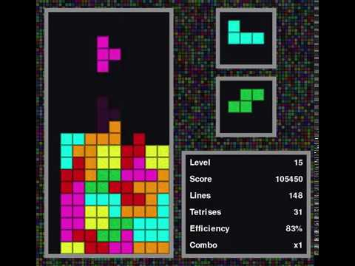
当智能体在一次试错过程中走到终止状态的时候，一般会得到一个最终的回报(称为Return)，比如超级玛丽游戏中的马里奥调入陷阱结束生命，则本次游戏直接结束。尽管游戏系统不会直接给一个负分数，但是在强化学习中，我们会给它设置一个非常大的负数作为终止状态的惩罚。更一般地，强化学习任务需要有正奖励，需要避免令所有可能的奖励都为负数，这样可以更有利于调试算法问题。
对于非确定性策略而言，在给定的状态$S(t)$下，采取状态空间$A(t)$中的某个状态$a$，得到的奖励本身也会是一个随机变量，用数学期望表示为
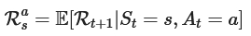
上面的公式中，$S(t)$和$A(t)$是关于状态和动作的随机变量，s、a是随机变量的具体值；这种表述习惯也是概率统计数学中大部分人使用的习惯。由于策略函数本身是关于状态和动作的随机变量，如果知道实际策略函数的概率分布,且动作空间是一个离散型随机变量，上述数学期望也可以很容易地展开为离散数值的连加和的形式，进而可以很轻易地通过计算机程序编程实现。

设置奖励信号的挑战
强化学习有一些看起来非常困难的挑战
- 有时候奖励需要走到最终状态才会有，而中间状态都没有任何奖励；比如下围棋的AlphaGo只有在一局终止的时候才能得到一个赢、输或者平局的奖励，被计为+1、-1或者0；其它中间步骤可能都没有奖励
- 状态空间非常巨大的时候，如何通过奖励本身来进行数学建模
- 如果对某些状态设置合理的奖励，怎样表达长期奖励，尤其是未来的奖励怎么样计算到当前的状态上，从而影响对当前状态的最佳策略选择？要记得强化学习往往涉及到学习一个最佳策略以辅助决策

基本回报模型和Bellman方程
基于基本的Markov决策过程定义和奖励函数定义，经典的强化学习方法进一步定义了更为复杂的加权回报模型，和用于计算机计算、控制和优化的各种目标函数；它们是强化学习的基本理论基础。

回报
为了更好地衡量有着多部操作的强化学习智能体的学习目标，我们可以用基于数学期望、同时综合考虑了时间步迭代因素的回报的概念，即Return，它本质上是一个实数值，可正可负；越大代表当前的选择越好。一般情况下，回报值使用G来表述（也有人用U来表示）。强化学习算法通常是是通过最大化智能体的回报来完成迭代和改进的。
考虑某一次试错采样的随机过程，智能体从某个时刻$t=0$开始，依次采用某个策略完成下一步的动作，得到一个奖励R，继续下一个动作，得到下一个时刻的奖励，依次类推直到达到终止状态（比如游戏结束）或者轨迹Trajectory因计算复杂度的限制被截断（此时实际的智能体交互试验并未达到终止状态，只是被强行中断），其关于时间步骤$t$的带折扣回报可以用如下的数学公式来表示：
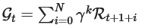
更换下标使得时间步和t时刻对齐，并对折扣系数进行缩放，可以发现在奖励值有确定上界的情况下，回报函数的值在折扣回报系数小于等于1的情况下是确定有界的；而不会变成无穷大。
$$G_{t}≔ \sum_{k=t+1}^{T}{γ^{k-t-1}R_{k}}, γ∈[0, 1)$$
其中的折扣系数γ允许我们对最近的动作加权得到更高的奖励，从而更好地权衡短期决策收益和长期收益，且可以保证总体地回报$G_{t}$在奖励设定有限地情况下，自身也是有限的
$$\left|G_{t}\right|≤ \sum_{k=t+1}^{+∞}{\left|γ^{k-t-1}R_{k}\right|= }\sum_{k=t+1}^{+∞}{γ^{k-t-1} \left|R_{k}\right| ≤M \sum_{k=t+1}^{+∞}{γ^{k-t-1}}= \frac{M}{1-γ} }$$
上式中，假定对于所有的时间步$t$存在一个有限上界$M$，使得奖励绝对值小于它。
可以这样考虑折扣因子对长期回报和短期回报的平衡效应：
- 长期回报让智能体有机会探索未知但可能更好的策略，以便最大化综合回报；因为未来有更多的不确定性（最佳策略未知），时间越远的奖励，这算到当前时间的回报就会越小
- 短期回报让智能体尽可能利用唾手可得的奖励信号，最大化短期收益

策略函数和值函数
强化学习算法中，一般使用希腊字母π来表示某个策略，它可以看作是将智能体的某个状态映射到其动作空间的函数。由于状态到动作的映射可能是一个随机值函数（即策略的输出满足一定的概率分布），一般使用值函数来定义某个特定的策略关于状态空间$s$的数学期望函数为：
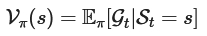
将回报函数的定义按照可能的状态、动作空间展开（因为状态变量和动作变量都是随机变量）；那么值函数的数学期望形式可以转换为按照概率分布连加求和的形式：
上述等式的加号左边部分是短期回报，右边是长期回报折算到当前时间点的回报值。对所有状态$a$求关于概率分布的连加和，在数学上就是数学期望被展开的定义。当然对于非离散状态空间，求数学期望就需要替换为关于概率密度函数的积分形式了，数学角度上说离散情况是连续情况的模拟，实际上计算机系统大部分情况下处理的还是离散状态而非真正的连续随机变量空间，这里不展开讨论。
考虑到值函数本质上是对于某个状态下所有可能动作的概率加权求和，如果将特定的动作放到变量中，可以得到如下的关于状态、动作的值函数(用Q来表示，一般也叫Q函数)：
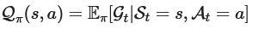
类似地将回报函数的定义展开来，去掉值函数针对策略π的状态（其本身已经是Q函数的一个变量），将内部的值函数展开为策略函数关于下一个状态动作的概率分布连加形式，就可以消去值函数，得到Q函数关于自身的迭代计算公式
最优策略和最优值函数
如果我们对上面定义的值函数（状态值函数和状态动作值函数）取最优，就得到了最优策略的定义如下
它代表着在任意一个状态情况下，都采用能使值函数最大的策略来执行动作。将上面的带折扣的回报函数的定义展开，进一步可得到最优值函数的定义的概率连加递归定义。这里我们假设最优策略的每一步动作都需要按照最优策略来贪婪地决定下一步的动作：

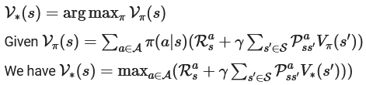
类似地，最优策略下的状态动作值函数$Q^{*}$可以通过依次展开消掉内部的值函数，仅仅用奖励R、折扣因子γ和下一个状态动作的$Q^{*}$自身，递归地定义为
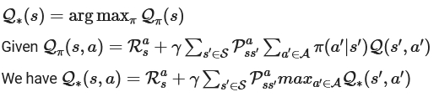

Bellman方程
根据上面关于值函数$V_{π}(S)$的定义,将回报函数的期望按照对应的策略π，对所有的后续时间步骤展开，得到一个无穷步轨迹的期望公式，再利用一次变量替换，合并$t+2$时刻以 后的各项，很容易推导得到关于值函数的Bellman方程的数学期望形式：
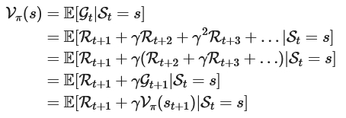
关于状态动作函数（Q函数）的Bellman方程形式如下
从数学期望的定义来看，Q函数定义了给定状态和动作的条件下，所能得到的回报值得数学期望。值函数V则可以看作对所有该状态$s$下，可能的动作a求期望（数学平均）之后得到的平均回报。
上述两个定义的差值可以用来表示对于某个特定的动作a，预期折扣回报值和整个策略在所有动作分布上的回报值的差值，定义上称为优势函数（用Advantage的首字母A来表示）。看起来这个定义没有太大用处，然而在很多强化学习算法中，该公式会发挥至关重要的作用，其数学公式为
基本上强化学习中的绝大部分算法，都是通过求解不同形式的Bellman方程而得到的数学数值解算法。有了这些基本数学概念和基础，就可以进一步探讨强化学习中的算法了，包括经典的强化学习算法和与深度学习技术融合之和的现代深度强化学习算法。

参考资料
- OpenAI Spinning: https://spinningup.openai.com/en/latest/
- Reinforcement Learning: An Introduction: http://incompleteideas.net/book/the-book.html
- Stanford University CS234: Reinforcement Learning Winter 2019 https://web.stanford.edu/class/cs234/
- Bilibili 王树森：深度强化学习 https://www.bilibili.com/video/BV12o4y197US/
- Bilibili 台湾大学李宏毅：强化学习 - https://www.bilibili.com/video/BV1UE411G78S/?vd_source=f3fb5597467c0ca2906cb10e1179a804
- 西湖大学公开课：强化学习的数学原理 - https://www.bilibili.com/video/BV1sd4y167NS/
- HuggingFace: Deep RL Course - https://huggingface.co/learn/deep-rl-course/
- MDP and Bellman Equations - https://www.deeplearningwizard.com/deep_learning/deep_reinforcement_learning_pytorch/bellman_mdp/
- Dan Lee on Medium: Reinforcement Learning Series - https://medium.com/ai%C2%B3-theory-practice-business/reinforcement-learning-part-1-a-brief-introduction-a53a849771cf
- Multi-Agent Reinforcement Learning An Overview - https://www.dcsc.tudelft.nl/~bdeschutter/pub/rep/10_003.pdf

强化学习简介（三）：经典算法
闫飞
MN RAN BOAM FRONTHAUL 杭州
fei.yan@nokia-sbell.com
在以ChatGPT为代表的生成式人工智能技术风靡全球的当下，隐藏于其背后的各种底层算法和技术也逐渐进入大众的视野。然而，在许多场景下，被视为通往通用人工智能（AGI）彼岸的深度学习却未能获得应有的关注。笔者将尝试对强化学习的理论、技术、算法及其哲学思想进行个人解读和探讨，解构其独特的魅力所在。由于个人能力所限，对这一复杂领域的理论认知和工程实践难免有偏颇之处，谬误之处敬请各位读者不吝赐教。
领略了基本的数学知识后，就可以进一步理解传统的强化学习算法是如何工作的。

有限状态空间下的强化学习算法
当环境给予智能体反馈的状态空间是离散分布（即关于状态的集合满足是一个可数集），并且状态空间整体上不太大（考虑到计算机系统内存限制）情况下，可以很简单地用基于表格的方法来执行强化学习算法。对于一些简单的强化学习问题，表格方法是一种非常行之有效的方法。需要留意的是这种情况下，往往也要求动作空间是离散的且可能的状态空间比较小。
表格法的基本思路是用一个表格来记录回报函数（可以是值函数、者状态/动作值函数或者优势函数），然后采用迭代的方法依次更新表格逐步逼近最优策略对应的值函数。比如下图是Grid World游戏中对应的表格值函数求解得到的最优策略
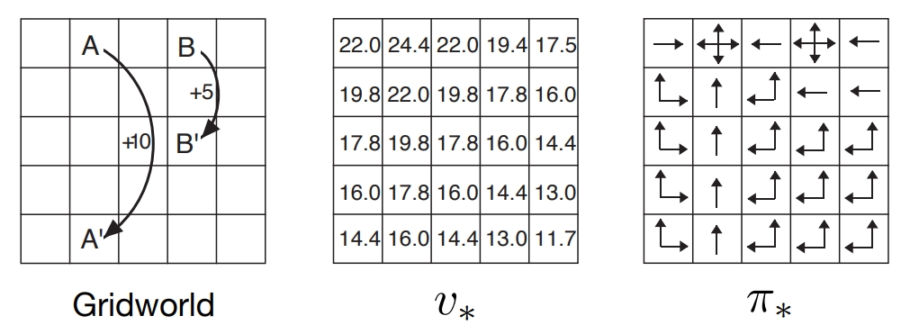
如果使用状态、动作值函数来迭代计算，则对于某个特定的策略，需要一个二维表格来表示，表格的一行表示某个状态，列则表示一个动作，每个单元格的内容是对应的Q函数的值。运算迭代的过程是通过不断地更新这个表格，直至找到最优策略。

基于模型的方法和无模型方法
如果智能体Agent能够在学习之前就知道环境中某个动作的概率分布和奖励情况，那么就可以采用基于模型（model based）的方法来求解最优策略。如果无法事先得知环境中的概率分布和奖励情况，就只能采用Model free的方法来学习最优策略。可惜的是对大部分复杂一些的强化学习问题，我们都无法事先得知模型的信息。这也是目前无模型方法被研究的最多的原因。
需要说明的是，基于模型的强化学习方法甚至可以不依赖于马尔可夫过程，仅仅靠动态规划、持续迭代等方法就可以求解得最优策略，实现策略评估和控制优化。

策略评估和策略优化
严谨的数学证明可以保证，如果我们直到一个初始状态和中间任何一个状态到下一状态的迁移概率矩阵，甚至可以不需要让智能体和环境交互来学习经验，只要通过概率矩阵运算的方式找到已知概率分布情况下的最佳策 略即可。然而强化学习算法很少直接采用这种办法：
- 一个原因是对于具有大量状态空间的环境而言，对某个给定矩阵直接求逆矩阵的算法复杂度非常高
- 另外一个原因是很多时候我们并不能轻易地预先知道这个状态转移概率矩阵是什么样子的，而必须通过智能体Agent的交互、学习间接推定。
对于环境模型完全已知的情况下，可以采用动态规划的方法，采用对计算机友好的方式不断逼近最优策略：
- 初始化一个起始策略
- 选择当前策略并执行模拟动作，得到动作样本轨迹
- 用得到的样本数据执行算法，评估当前的策略
- 执行策略优化算法，调整部分策略参数得到一个“更优”的策略
- 回到第二步，执行下一次迭代，直到无法找到一个更优的策略为止
这一过程被成为广义策略迭代，是很多强化学习算法的基础。

基于模型的算法
基于模型的算法是一类非常简单、成熟的经典强化学习算法。虽然这些算法在大多数实际问题面前已经失去威力，但是它们背后的思想确实一些更强大的现代强化学习算法的基础。

蒙特卡洛评估算法
如果需要评估和预测当前的策略是否足够好，可以采用蒙特卡洛抽样的方法来做评估，其算法如下：
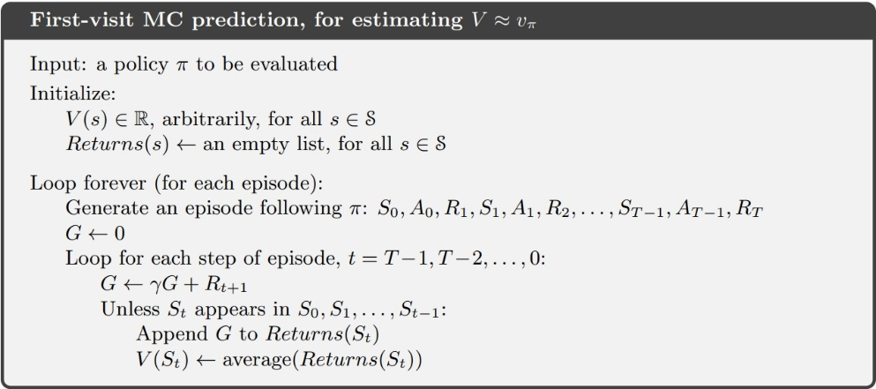
算法中除了初始化之外，还有2个嵌套的循环
- 第一重循环控制抽样的次数，每次抽样产生一个完整的智能体的运行轨迹，如果是游戏类智能体，就是智 能体要完成依次游戏达到终局状态T时刻
- 第二重嵌套循环根据折扣回报函数计算每一个时刻的回报值，并用求平均值的方法迭代更新每个状态的 值函数近似
只要运行足够多次抽样模拟，一定可以得到一个逼近实际回报值的结果来评估给定策略的相对好坏（因为我们将策略评估问题等价为评估值函数的大小问题)。该算法仅仅统计同一个模拟轨迹中，状态$S_{t}$第一次出现时候的回报，也可以用每次访问到状态$S_{t}$都更新平均回报的方法，对算法本身的性能影响不大。

蒙特卡洛控制算法
强化学习算法的重要目标是寻找最优策略。基于上述的策略迭代策略，可以采用如下的蒙特卡洛控制算法，迭代地逼近最优策略：
- 用Q值记录到某个迭代为止，所有状态对所有动作的Q值
- 基于现有的策略，选择Q函数中，使得回报最大的动作作为目标动作$A^{*}$
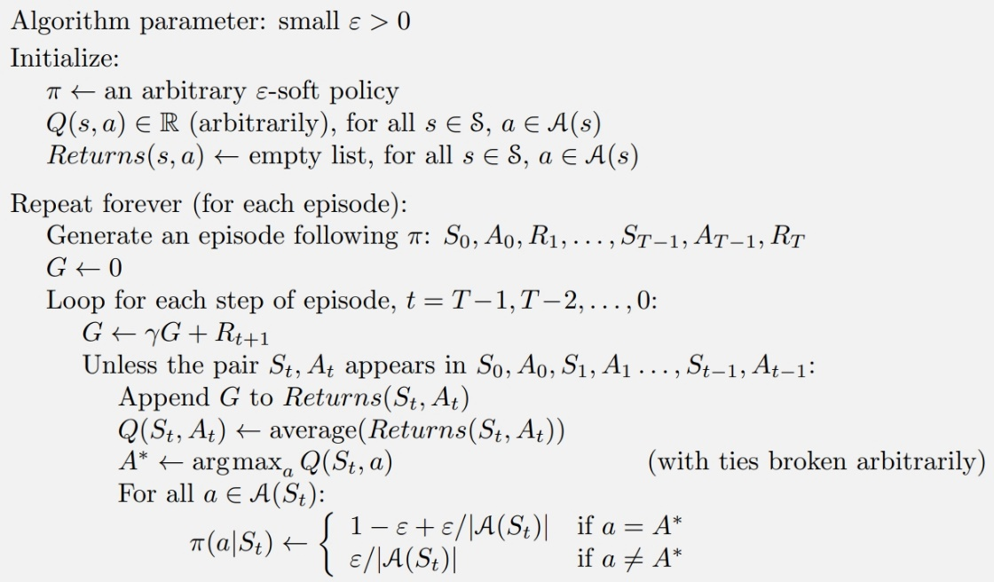
上述算法在选择下一次策略函数的时，为了更好地平衡已经学习的经验和探索未知可能更好的经验，使用了一个超参数ɛ来控制随机探索的程度：
- 如果对应的动作a等于最佳动作$A^{*}$，则用1-ɛ来选择该动作（贪心策略）
- 反之，则将该ɛ平摊到所有其它状态上，此平摊方法是基于所有可能的动作的概率之和必然等于1（概率空间的特性决定的）

同策学习(on-policy) vs 离策学习(off-policy)
Monte Carlo算法运行学习过程中，其实需要用到2个策略
- 决定智能体下一步采取怎样的探索动作的策略，可以称为智能体的行为策略
- 算法最终期望逼近的目标策略，这里指的是特定于当前迭代步骤而言，计算得到的最佳的策略，并不总是等价于最终的最优策略$π^{*}$
当目标策略和智能体的行为策略相同的时候，学习的输入来自于目标策略引导下的抽样，此时对应的算法被成为同策在线学习(online policy learning)。当两者不太一样的时候，则被称为离策学习(offline policy learning)。
上述的蒙特卡洛控制算法就是一种典型的同策学习算法：每次迭代终止时候的策略被拿来控制下一次迭代开始时候的抽样概率。这里使用了策略函数本质上是关于状态和动作的概率分布的特征。

为什么需要两种学习策略
一般情况下，同策学习算法都更简单，更容易收敛和更容易理解；但是其缺陷也显而易见：
- 不能简单扩展到处理更复杂的环境，尤其是状态空间非常巨大的时候，完全遵循同策学习方法，则需要智能体做大量的交互来学习模拟价值函数
- 采样轨迹数据没有被很好地利用来协助后续步骤的学习过程，导致智能体之前的采样数据只使用一次就被丢弃了；考虑到强化学习的数据都比较“宝贵”，这是一个极大的浪费
离策学习方法则充分使用之前已经探索过的状态和动作来辅助当前阶段的策略学习。因为当前策略的状态分布概率和历史经验中的分布概率并不相同，需要分配不同的重要性权重以保证历史经验样本中学习得到的策略和目标策略的数学期望是一致的。离策学习的方差和同策学习的不同，方差过大可能造成算法的效果不理想。

重要性采样
为了充分利用不同策略性得到的轨迹采样数据，需要使用概率统计公式将采样数据从一个概率分布空间转换到另外一个不同的概率空间中，这就是重要性采样。其本质上是通过如下的相对概率计算公式来比较两个不同策略下，某个特定的轨迹采样T：
$$ρ_{t:T-1} ≐ \frac{\prod_{k=t}^{T-1}{π\left(A_{k} | S_{k}\right)p\left(S_{k+1} | S_{k}, A_{k}\right)}}{\prod_{k=t}^{T-1}{b\left(A_{k} | S_{k}\right)p\left(S_{k+1} | S_{k}, A_{k}\right)}}= \prod_{k=t}^{T-1}{\frac{π\left(A_{k} | S_{k}\right)}{b\left(A_{k} | S_{k}\right)}}$$
即使我们不知道实际上对应的MDP过程的概率分布情况，它们在上式分子分母上出现的概率也可以相互低效，从而导致最终的值函数的数学期望是一致的。采用加权策略的值函数就可以得到如下的计算公式
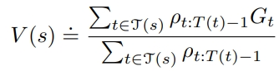
需要说明的是，离策学习并不一定需要使用重要性采样；下面提到的Q Learning方法也是一种离策学习方法。
离策学习的蒙特卡洛控制算法
考虑加上重要性采样方法，可以使用额外的变量C(s,a)和W来记录某个状态s下，采取动作a的重要性信息，并依据采样得到的结果来动态更新，可以得到如下的算法：
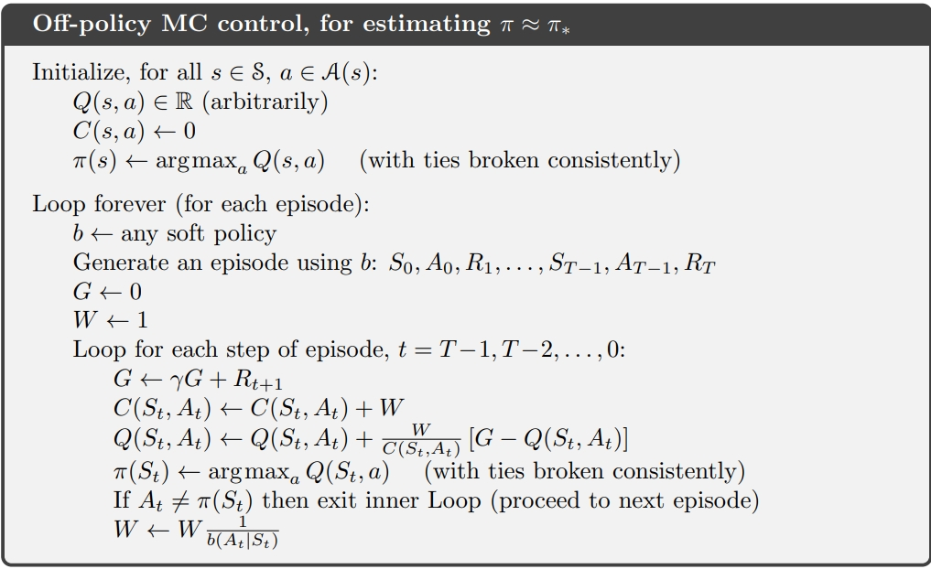
在算法迭代过程中：
- 产生一次轨迹的智能体行为策略b的，可以是任意其它的算法，如上面类似的ɛ-greedy算法
- 内层循环对每一个时间步t：
  - 状态、动作计数值被依次累加
  - Q值的更新是通过叠加一个重要性权重W除以访问次数，得来的权重乘以回报误差来完成
  - 策略迭代的方法和之前的同策学习方法类似

基于MDP的离散状态算法
上述的蒙特卡方法其实并没有利用MDP过程的性质和Bellman方程；因而其学习算法的收敛速度可能并不理想，且使用场景比较受限。如果智能体需要很长的轨迹才能完成一次探索达到终止状态，蒙特卡洛方法的学习成本也会变得极其高昂。
由于一次更新必须要等待一个采样轨迹全部得到之后才能进行，蒙特卡洛方法也被称为是离线学习方法。另外一个显著的特征是蒙特卡洛方法不需要依赖于迭代前一个状态的值就可以完成本次迭代，这种方法也被称为non-bootstraping算法。
TD算法和Sarsa算法则是另外一类利用了MDP性质和Bellman方程的较为高效的经典强化学习算法。它们和蒙特卡洛系列算法相比，有这些特点：
- 采样得到一个数据就可以进行学习，所以它们是在线学习算法
- 需要使用前一个步骤得到的策略做bootstrapping，所以是bootstrapping算法
- 可以不依赖一个完整的episode轨迹就可以学习，适用于更广泛的任务
- 由于牵涉到的随机变量更少，方差相对蒙特卡洛方法而言方差更小

TD时序差分方法
TD方法全称是Temporal Difference方法，它其实是一类算法的统称。最简单的TD方法也被成为TD(0)算法。

RM算法和随机近似理论
TD算法的数学原理来自于求解随机近似的数值算法：RM算法。可以简单认为RM算法是不依赖于梯度而用迭代方法来求解某个方程的不动点（细节可以查阅泛函分析里关于完备赋范空间中压缩映射的不动点原理）的迭代计算方法
$$θ_{n+1}= θ_{n}- a_{n }(N\left(θ_{n}\right)- α)$$
其中除了凸函数要求和值非负条件外，还要求系数需要满足如下的条件
$$\sum_{n=0}^{∞}{a_{n}= ∞} and \sum_{n=0}^{∞}{a_{n}^{2}< ∞}$$
TD算法是Bellman方程代入RM算法后得到的数值解法的特例。

TD(0)算法
假设我们只考虑智能体采取一步动作之后得到的新状态和奖励，如果在迭代中尝试从这一步动作中学习和更新值函数，可得算法迭代公式：
$$V\left(S_{t}\right)↩ V\left(S_{t}\right)+ α [R_{t+1}+ γV\left(S_{t+1}\right)-V(S_{t})]$$
其中的下一步值函数采用当前策略对应的值函数求解，减去当前状态的当前值函数，得到需要学习的误差项,然后用学习率α乘以误差项即得到更新的值函数。这便是一步TD算法的更新公式。
需要留意的时候，这里使用的公式并不是严格的Bellman方程，而是用当前时刻已经够求解得到的值函数，带入Bellman方程来近似求解下一个时刻更为准确一些的值函数。严格的数学证明可以保证这样操作得到的结果依然是满足收敛要求的，这里不过多展开。

TD(λ)算法
更一般地可以考虑n个步长的学习，这里的n也被称为关于时间步的超参数$λ$，需要传入算法并且在算法运行过程中不再更新：
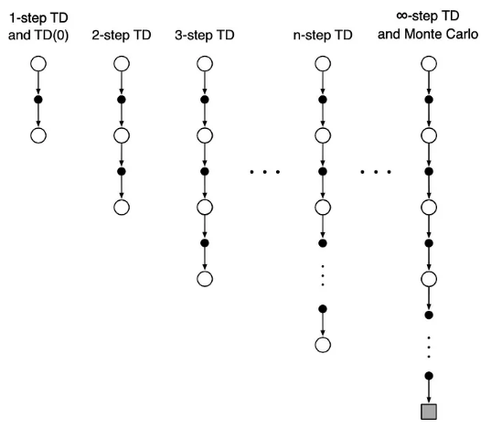
上图中的白色圆圈表示状态，黑色圆圈表示动作，方框表示终止状态。根据数学期望形式的Bellman方程，可以得到其回报函数的定义为:
相应地有值函数表示为：
当步长参数$λ$设置为不同的数值后，可以得到不同的TD算法；这些算法本质上是同一族算法。
容易看出，当$λ$趋向于无穷大的时候，智能体一次动作必须要走到终止状态，才能用所有的奖励值返回来计算值函数。这种情况下的算法其实就是蒙特卡洛方法的求解过程。因而可以看出TD算法族和蒙特卡洛方法是同一类算法（Truncated TD）的特例。因为蒙特卡洛方法要求轨迹不能是有限长，理论上只要选择一个足够大的步长，让它大于最大可能的轨迹长度就可以了。

Sarsar算法
TD方法的同策学习策略控制算法可以用下图来表示
用Q函数带入上述过程，即可得到传统上称为Sarsa的同策控制算法；它的名字来源于State, Action, Reward, next State, next Action的缩写；用这些要素可以得到Q函数的更新公式为：
上述公式是步长为0时候的算法，步长设置为不同的值，也可以得到不同的策略控制算法。算法运行过程中需要借助于当前的策略来更新下一个策略的Q值；如上所述，求解目标值的时候，需要用前一个步骤的Q值函数带入下一个状态$S_{t+1}$和$A_{t+1}$得到近似的目标值。从而可得到如下的Sarsar同策学习控制算法：
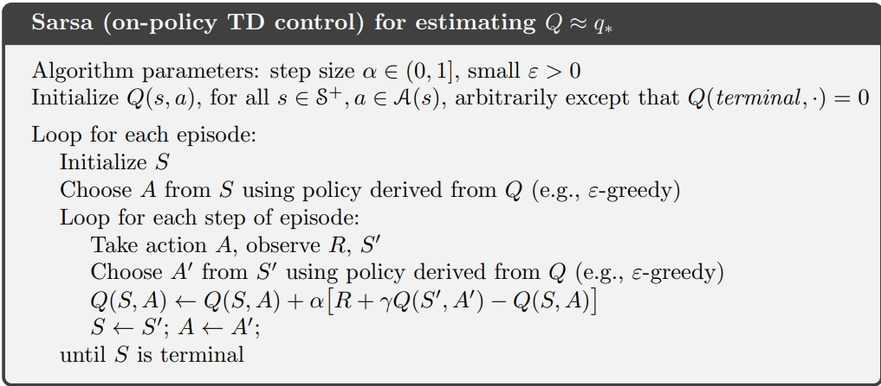
如果将SARSAR算法的迭代计算误差项的公式扩展到多个步骤，可以得到多步SARSAR的回报函数表达式和Q值更新公式如下：

Q-Learning算法
Q Learning方法其实可以看做是Sarsa的贪婪版本：在每一个迭代中，总是尝试取最大Q值得动作作为计算误差项得回报值。其数学公式如下：
对应的迭代算法如下：
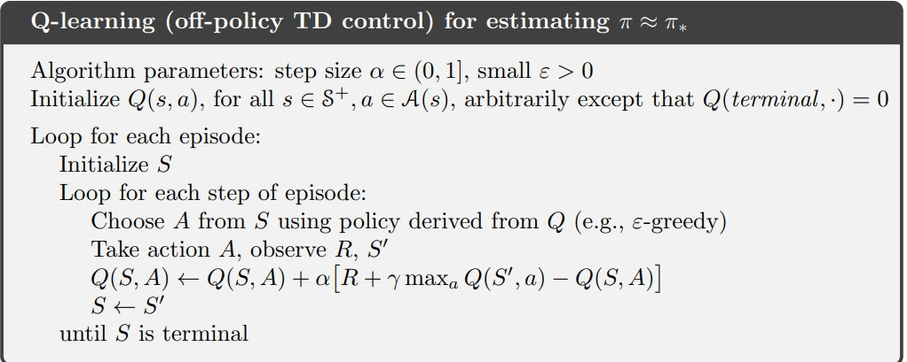
因为其采样/行为策略是用基于Q的epsilon-greedy策略，而目标策略要求解的最优策略Q*（通过更新Q值间接更新策略）对应的策略，因而Q Learning是一种离策学习算法。需要特别留意的是，中间的更新公式其实是在不断地迭代求解最优策略Q*。

Double-Q Learning算法
Q-Learning算法作为一种贪婪的算法，它的实际表现往往好于SARSAR方法，收敛速度也更快；所以在一些简单的强化学习问题是表现很好。它的主要问题是Q值会高估目标策略的实际状态动作回报的数学期望，从而导致算法求得的最佳策略会偏离实际的目标。
为了缓解这一问题，我们可以通过学习两个不同的Q值来辅助算法迭代：
- 一个Q值用来计算当前状态a对应的最大值，从而选择对应的动作a
- 另外一个Q值用来更新误差项
- 智能体的动作采样使用两个Q值的平均来进行
对应的Q值更新公式如下：
进而就可以得到一个无偏差的学习算法如下
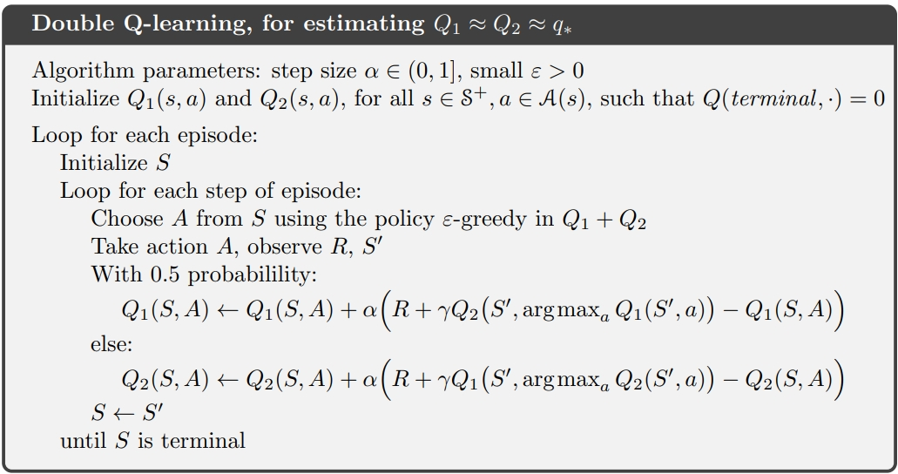
以上便是融合深度学习技术之前，传统强化学习领域中的主要算法。

参考资料
- OpenAI Spinning: https://spinningup.openai.com/en/latest/
- Reinforcement Learning: An Introduction: http://incompleteideas.net/book/the-book.html
- Stanford University CS234: Reinforcement Learning Winter 2019 https://web.stanford.edu/class/cs234/
- Bilibili 王树森：深度强化学习 https://www.bilibili.com/video/BV12o4y197US/
- Bilibili 台湾大学李宏毅：强化学习 - https://www.bilibili.com/video/BV1UE411G78S/?vd_source=f3fb5597467c0ca2906cb10e1179a804
- 西湖大学公开课：强化学习的数学原理 - https://www.bilibili.com/video/BV1sd4y167NS/
- HuggingFace: Deep RL Course - https://huggingface.co/learn/deep-rl-course/
- MDP and Bellman Equations - https://www.deeplearningwizard.com/deep_learning/deep_reinforcement_learning_pytorch/bellman_mdp/
- Dan Lee on Medium: Reinforcement Learning Series - https://medium.com/ai%C2%B3-theory-practice-business/reinforcement-learning-part-1-a-brief-introduction-a53a849771cf
- Multi-Agent Reinforcement Learning An Overview - https://www.dcsc.tudelft.nl/~bdeschutter/pub/rep/10_003.pdf

强化学习简介（四）：现代深度强化学习
闫飞
MN RAN BOAM FRONTHAUL 杭州
fei.yan@nokia-sbell.com
在以ChatGPT为代表的生成式人工智能技术风靡全球的当下，隐藏于其背后的各种底层算法和技术也逐渐进入大众的视野。然而，在许多场景下，被视为通往通用人工智能（AGI）彼岸的深度学习却未能获得应有的关注。笔者将尝试对强化学习的理论、技术、算法及其哲学思想进行个人解读和探讨，解构其独特的魅力所在。由于个人能力所限，对这一复杂领域的理论认知和工程实践难免有偏颇之处，谬误之处敬请各位读者不吝赐教。
前面三个部分讨论了强化学习的基本概念、数学基础和经典算法；打好了基础我们就可以很轻松地讨论更为现代的深度强化学习算法了。

拟合函数方法和深度强化学习
经典强化学习算法都暗含一个实际问题中很难满足的假设：状态空间需要是有限离散的，且很容易在计算机内存中存储和快速迭代更新。当一个智能体所处的环境中，所能观测到的状态空间变得非常复杂而庞大；甚至目标问题不再是单变量离散型随机变量可以表述，而必须依赖于实数域内的连续随机变量，甚至是多元连续随机变量时，传统的表格方法就不可能来离散地枚举可能有效、重要的状态、动作空间。此时理论上可行的传统算法就难以有用武之地了。
在融合深度学习和强化学习算法为代表的现代深度强化学习算法出现之前，人们可以使用的变通算法往往是通过将连续状态、动作空间离散化进行强化学习，然后再将实际连续的状态映射到某些离散的“锚点”上来进行评估和控制。这些方法经验证并不能工作的很好。
现代深度强化学习方法则通过利用基于监督学习的深度神经网络算法来，将神经网路学习到的特殊函数嵌入到强化学习框架中，最终完成学习任务。

值函数近似方法
一个自然而然的想法是，可以将离散型的值函数或者状态动作函数转化为一个连续函数的形式，然后使用连续随机变量的数学期望来求解强化学习问题。这里选定的连续函数就称为值函数近似（value function approximation）。
剩下来的问题就是怎样学习这些连续函数。理论上任何方法都是可以的，如果使用深度学习技术来拟合这些函数做强化学习，得到的算法就是深度强化学习算法。
简便起见，假设动作空间依然为离散值，只保持状态空间为连续变量，可以采用各种各样的算法来拟合， 比如
- 线性回归算法
- 决策树算法
- 全连接神经网路
- 卷积神经网络算法等
比如DeepMind取得突破性进展的Atari游戏算法就是通过引入神经网络首次完成对人类玩家的碾压：

如果翻看AlphaGo的相关论文就会发现，AlphaGo的值函数和策略函数采用了CNN算法来实现拟合。一个直观的理解是某一个游戏落子时刻（和前面几个步骤）的棋盘布局图像本身包含的信息和计算机视觉领域里面想解决的问题有很大的相似性，使用卷积神经网络很容易捕捉到不同层次的围棋局面、全局信息。
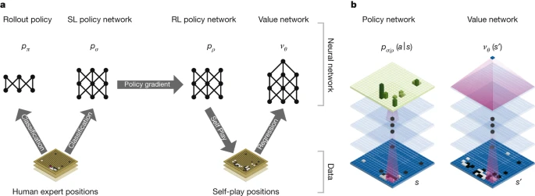
上图中的AlphaGo使用了监督学习算法，使用来自人类专家的大量对弈信息做训练数据，训练得到一个策略网络，进行基于强化学习算法做策略梯度优化得到用于自我对弈的策略网络，再使用不同版本的算法自我对弈，使用回归算法训练得到一个值网络。最后使用策略网络和值网络配合进行基于MCTS算法的动态策略搜索，实现对顶级人类职业选手的超越。
从概率理论角度看，如果无法经过很多次的模拟采样获得足够多的样本数据，得到的拟合函数的偏差就会很大，严重影响到强化学习的算法表现。值函数逼近方法天然地存在不小的概率导致很多状态并没有被智能体探索过。
然而令人惊讶的是，拟合得到的值函数在没有遇见的状态上的表现依然非常好，这是由神经网路算法的泛化能力保证的。反过来看传统的基于表格的算法，它们必须依赖于每一个状态（或者状态动作）都被探索过无数遍之后才能有效地计算基于计数的概率值。进而基于相对准确的概率数值逼近，强化学习算法才可能更好地收敛。
从这个角度来看，基于值函数近似的强化学习的泛化能力要高于基于表格的方法。

MSVE和随机梯度下降法
深度强化学习算法中，可以使用样本数据观测到的值函数和所求的值函数的平均误差平方项（Mean Squared Value Error）来估计损失；通过最小化损失的方法，可以迭代做值函数评估；结合值函数评估和策略迭代框架，就可以搜索到最佳策略了。
假设状态空间$S$中，某个状态$s$的概率分布函数为$μ(s)$, 关于该状态下的策略π的样本值和预测值分别为$v_{π}(s)$和$\hat{v}(s,W)$，则希望最小化的损失记为
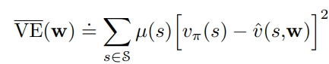
其中参数W为待学习的神经网路的权重参数。
使用随机梯度（SGD）方法对特定的状态值做采样，可以得到如下的关于值函数参数$W_{t}$的更新公式：
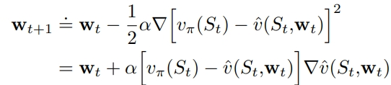
实际情况下，作为求解对象的值函数是未知数，无法直接代入公式计算。此时需要用一个对状态$S_{t}$的无偏估计来替换值函数，最佳选择自然是采样得到的回报函数$U_{t}$。带入上述公式可以得到实际可用的权重更新公式为：
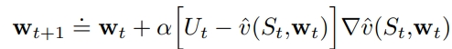

Deep Q Network DQN
考虑将Q Learning里面的$Q(s,a)$的离散值形式转为连续随机变量的函数，得到的算法即为Deep Q Learning算法。用神经网络来模拟Q之后，神经网络里面的权重参数W也就成为了Q函数的一部分。每一次神经网络学习的输入来自于智能体和环境交互过程中产生的采样数据。
结合预测的状态动作值Q和TD Target，用得到的差值作为损失函数，可以使用随机梯度下降法（SGD）来最小化损失函数，从而训练和更新神经网络的权重。该算法的更新公式和离散状态（表格方法）的公式非常相似，所不同的是，之前离散的Q值变成了一个神经网络封装好的非线性函数：
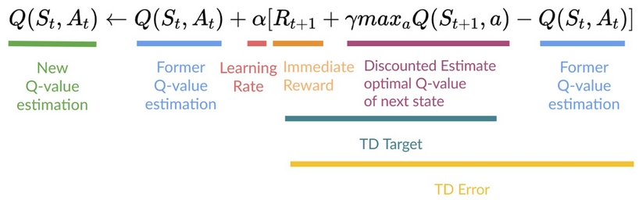
为了解决TD-Target快速更新导致迭代算法不稳定的问题，实际操作中可以
- 加入经验回放缓冲区，以便更好地利用历史经验；此时也可以采用带优先级的经验回放缓冲区，以鼓励智能体更多探索没有被利用的经验
- 使用一个不同的Q来表示Target网络，以区别于需要求解的状态值函数Q，用更慢的步骤（如每个C个迭代步骤）更新Target网络的参数，从而让神经网络的梯度下降算法变得稳定
- 使用Double Deep Q Learning方法，用两个Q网络来更新参数，缓解估值偏大的情况
固定Target网络和带基于经验回放的DQN算法描述如下
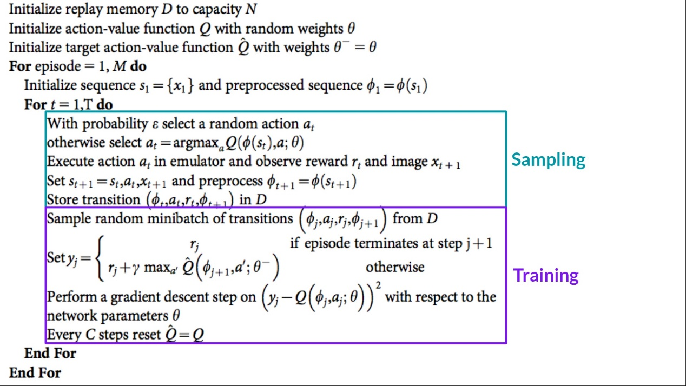

带经验值回放的DQN
带经验回访的DQN算法，和普通的DQN的区别在于智能体执行完样本探索之后，将每一个时刻的采样四元组放入内存缓冲区中，以便于下次学习的时候，用一定的概率分布从中获取样本来辅助神经网络的学习。这样做意味着
- 一定程度上规避神经网络拟合的时候，输入样本之间本质上不满足独立同分布的缺陷；这是强化学习中使用神经网络和普通的深度学习中的一个显著不同
- 减少“遗忘”现象，智能体在学习新的经验的同时不会遗忘之前探索过的状态空间上以及获得的老经验
经验回放缓冲区的大小显然收到计算资源的限制（内存大小），一般情况下时作为算法的一个超参数传入。算法伪代码如下图所示
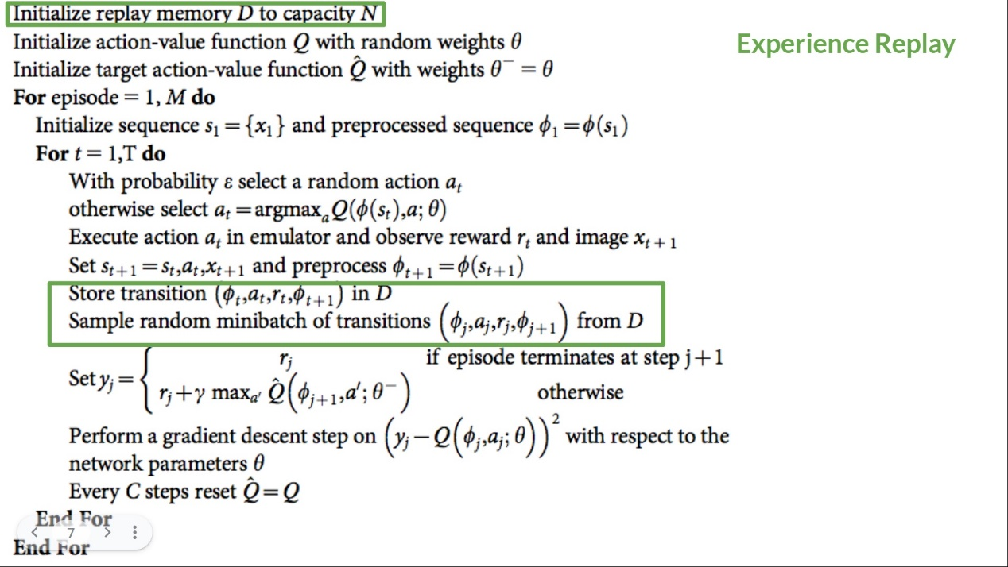

固定Q Target减少震荡
如前所述，使用一个额外的神经网络来表示某个时刻的Target值（因为我们并不知道理想的Target值时什么样的），并采样不同的频率更新该网络，结合前面的带经验回放缓冲区的方法，可以得到如下的算法
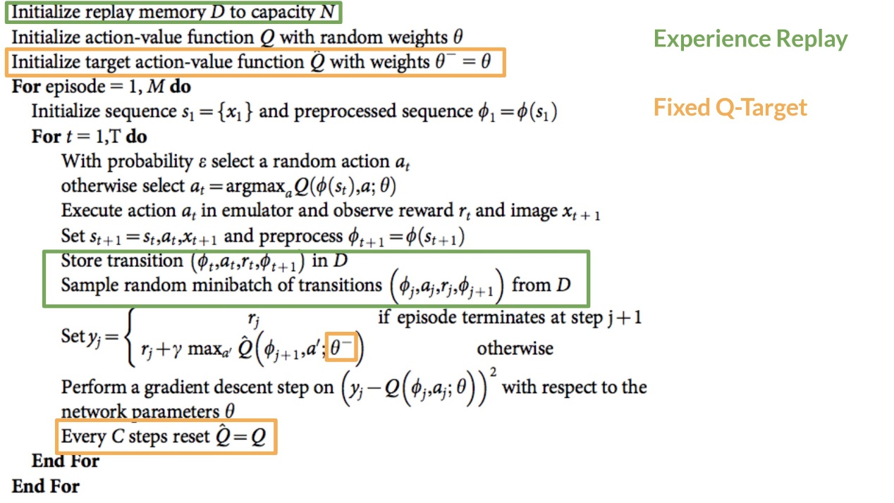

类似地，辅助神经网络的更新步幅C是另外一个需要根据需要调整的超参数；这一点和神经网络算法本身的trial-and-error的方法是类似的，没有一个适合所有场景的超参数设置。

DDQN方法
和Double Q Learning类似，DDQN被设计用来缓解DQN总是高估Q值的问题：
- 用DQN来决定如何选择某个状态下的最佳动作a，可采用最大化Q值的贪心算法
- 使用一个不同的Target Network的网络来对上一步选定的动作计算Target Q值
DDQN的目标函数计算公式如下，两个不同的参数Theta来自于不同的网络，一个负责选取动作，一个负责更新目标状态动作函数值：

决斗网络Dueling Network
决斗网络的基本思想是利用前面提到的优势函数来对两个网络的好坏做评估，基本想法是
- 两个网络公用前面的卷积层部分，但是在全连接层的部分，输出不同的全连接层
- 全连接层的网络输出不同的值函数和优势函数
- 最后的输出层会连接这两个网络的输出，通过比较优势大小，进而选取最有优势的函数的状态动作值Q，作为整个网络的输出
DQN和Dueling DQN的架构比较如下图所示，红色柱的长短用来表示状态动作值、优势函数值的大小：
DQN
Dueling DQN
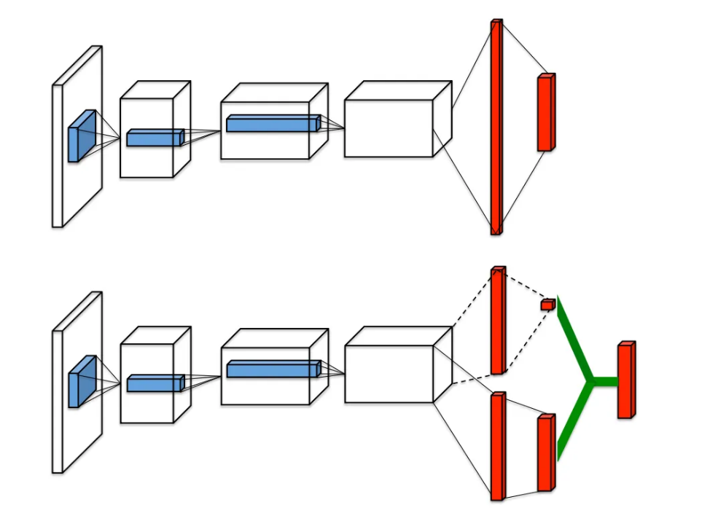
为了区别不同的两个网络的值函数值V和优势函数值A，可以采用将最大的Q值强制设置为0的方式来解决无法识别谁更有优势的问题。采用该技巧的更新方程为
原始论文作者建议将上面的最大值操作更换为取动作空间平均值的方式对上面的公式做一个小的“修正”，得到如下的方程
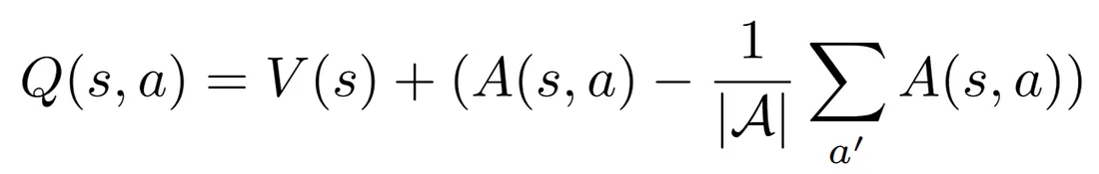
其算法描述如下：
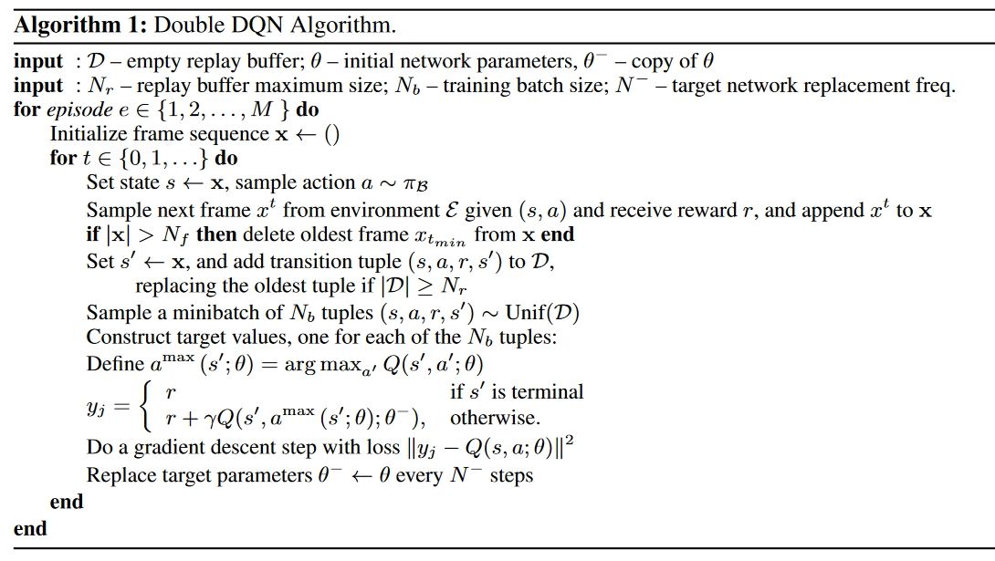

策略梯度算法
上述基于值函数的方法有个弊端是需要使用广义策略迭代的办法，循环使用策略评估和策略改进算法来找到最小值。策略评估算法需要经过很多步骤的神经网络训练才能找到某一个状态的值函数，计算效率不高。当然基于DQN的算法是通过直接更新搜索最佳策略对应的值函数的，并没有这个问题。
无模型的深度强化学习算法除了基于值函数的方法外，还有一大类直接基于策略函数的算法。其基本思想是，与其通过求解最大值函数（或者最大状态动作值函数）来“迂回地”寻找最优策略，何不直接对策略函数本身进行梯度上升来逼近最优策略？
采用该思路的算法被称为基于策略的算法。基于策略的算法的核心要素是
- 使用神经网络来参数化策略，其输出是对于动作的概率分布，或者对于随机策略而言，是关于状态条件概率的期望
- 算法目标是最大化策略函数
- 神经网络的参数会影响给定状态、动作上概率分布，因而作为策略函数的参数存在
注意这里和通常的深度学习问题的求解方向是正好“相反”的。神经网络的目标是寻找损失最小的算法，所以要用梯度下降法；策略梯度算法的目的是最大化策略函数值以寻找最优策略，所以需要沿梯度上升的方向去迭代。

策略梯度算法的目标函数
通常使用$J(θ)$来表示策略梯度算法的目标函数，$θ$表示神经网络的权重参数，对应的策略梯度算法的公式如下
$$J\left(θ\right)= \sum_{τ}{P\left(τ;θ\right) R\left(τ\right)}$$
$$P\left(τ; θ\right)=[\prod_{t=0}{P(s_{t+1 }|s_{t}, a_{t}}) π_{θ}( a_{t}|s_{t})]$$
其中的条件概率$P(s_{t+1 }|s_{t}, a_{t}$)是关于状态$s_{t}$、动作$a_{t}$转移到下一个时刻状态$s_{t+1}$的概率,而$π_{θ}( a_{t}|s_{t})$是给定策略下下，对状态$s_{t}$下采取动作$a_{t}的概率$。算法的目标是需要让策略函数沿着梯度上升的方向不断迭代，找到最佳策略函数。
然而实际情况下，我们并不知某个特定的策略函数，因此无法直接求得梯度。通过一些不太复杂的数学期望和条件概率公式计算可以知道，策略梯度实际上可以用如下公式
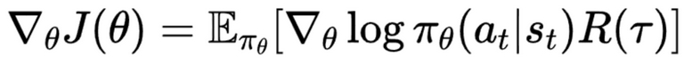

REINFORCE算法
上面的策略梯度公式里面带着一个数学期望，实践中依然无法准确的求期望。REINFORCE算法通过用蒙特卡洛抽样的方法来近似求解梯度，对智能体的一次随机抽样轨迹采样（蒙特卡洛模拟）$τ$而言，策略梯度可以如下近似表示
$$∇_{θ} J\left(θ\right)≈ \hat{g}= \sum_{t=0}{∇_{θ}\log{π_{θ }\left(a_{t} \right|s_{t}) R(τ)}}$$
因为我们只使用了一次轨迹采样，所以这里的梯度计算是近似值，对于采样的每一个时刻t，选择的梯度方向为沿着目前采样得到的，对状态$s_{t}$而言，对数概率最大的动作$a_{t}$对应的概率值，乘以该轨迹的累计奖励值。
如果有多个轨迹的蒙特卡洛采样，可以使用如下的方式来估计策略梯度
$$∇_{θ} J\left(θ\right)≈ \hat{g}=\frac{1}{m} \sum_{i=1}^{m}{\sum_{t=0}{∇_{θ}\log{π_{θ }\left(a_{t}^{(i)} \right|s_{t}^{(i)}) R(τ^{(i)})}}}$$
和单轨迹的蒙特卡洛抽样方法对比，这里采用对每个轨迹的梯度最大上升方向的对数概率值，乘以对应轨迹的累计奖励值，然后再对所有轨迹采样的梯度值取平均值的方法来决定最终的梯度向量值。
由于使用了很多个随机变量参与抽样，REINFORCE方法存在方差过高的情况，需要通过寻找更好的算法来规避这个问题。一般情况下，我们通过对期望回报值减去一个和状态s无关的baseline的方法来规避方差问题，其中的baseline函数$b(s)$是一个关于状态的函数，某些特殊情况，为简化起见甚至可以取常数：
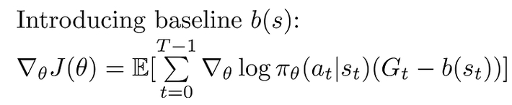

Actor-Critic算法以及其变体
Actor-Critic算法是通过尝试结合基于值得方法和基于策略得方法的优点，从而得到一系列更为强大、稳定的强化学习算法；它们可以用来解决一些非常复杂的强化学习问题。
它的想法非常简单，分别用两个网络同时学习和配合来查找最优策略
- Actor网络的目标是通过来自于Critic网络的值函数，来优化自己的策略，以逼近critic给出的最优值函数
- Critic网络的目标是通过智能体的采样来更新自己的值函数，最大化值函数
可以用一个非常通俗的运动员/裁判的例子来类比：
- Actor网络类似于运动员，他需要通过优化自己的表现，得到来自裁判的最高分
- Critic网络类似于裁判，他需要通过神经网络的反馈不断提高自己的打分水平；这里神经网络的角色类似于是裁判界的上帝，它拥有“上帝视角”，可以给裁判员提供反馈，让裁判在训练、学习过程中不断提高自己的水平
这个比喻的一个明显缺陷是：实际情况下运动场的裁判员是精挑细选的，具有很高的判断水平，且实际比赛过程中，裁判员的水平并不会被期望有什么变化。而Actor/Critic算法中的裁判员和运动员是通过训练和学习来不断提高自己的水平的。

Actor-Critic架构
Actor-Critic算法架构如下：
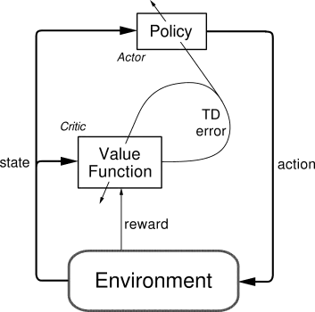
Critic网络的更新采用上述的TD error的平方误差做梯度下降，Actor网络的策略梯度更新需要同时使用Critic传递来的TD error误差项和策略梯度本身。该算法的Q函数版本的梯度公式为
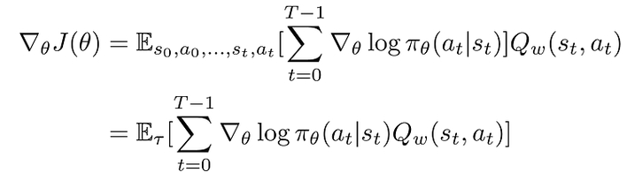

A2C/A3C算法
A2C和A3C算法是Actor-Critic算法的增强版本：
- A2C通过使用优势函数来代替值函数的方法来改进算法的稳定性，通过使用Q值减去V值的办法来评价某个具体动作相对于所有动作的优势，来决定梯度下降还是梯度上升
- A3C算法是A2C的异步版本，通过允许多个Actor并行更新并偶尔同步全局参数的方式来提高算法的并行执行能力，从而加快学习速度
A2C的算法更新公式为
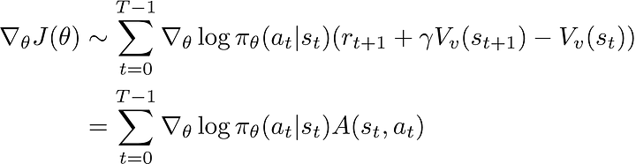
不同的Actor-Critic方法的算法差异如下
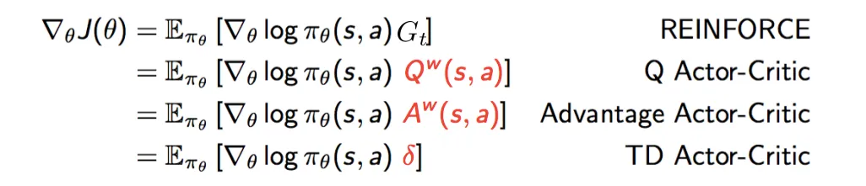
A3C算法通过优化方法使得分布式加速算法的执行称为可能；其思想是将网络架构扩展到多个可以并发执行的小环境，每个小的环境中都可以执行自己的A/C算法。其算法架构如下
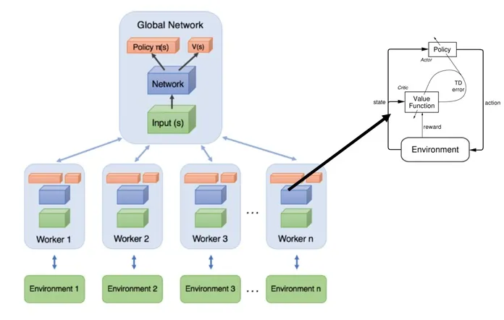

确定策略梯度算法DDPG
对于动作空间为连续值的情况下，常规的策略梯度算法无法直接拿来求解梯度下降，且深度神经网络输出的softmax算法也不再适合直接拿来做动作分类，直观的理解是对每一个状态$s_{t}$下，可能采取的动作$a_{t}$有无限多种，此时如果需要求解关于梯度值对应概率分布的数学期望，需要借助积分的方法而不仅仅是离散连加求和。
DDPG算法可以有效地解决这一挑战
- 将具体动作$a_{t}$看作是动作空间中随机变量$A_{t}$的高斯采样，将高斯分布的均值和方差作为神经网路需要学习的参数
- 使用神经网络来拟合高斯分布函数的参数
- 此时神经网络的输出是特定的某个动作值
DDPG使用下面的误差损失函数
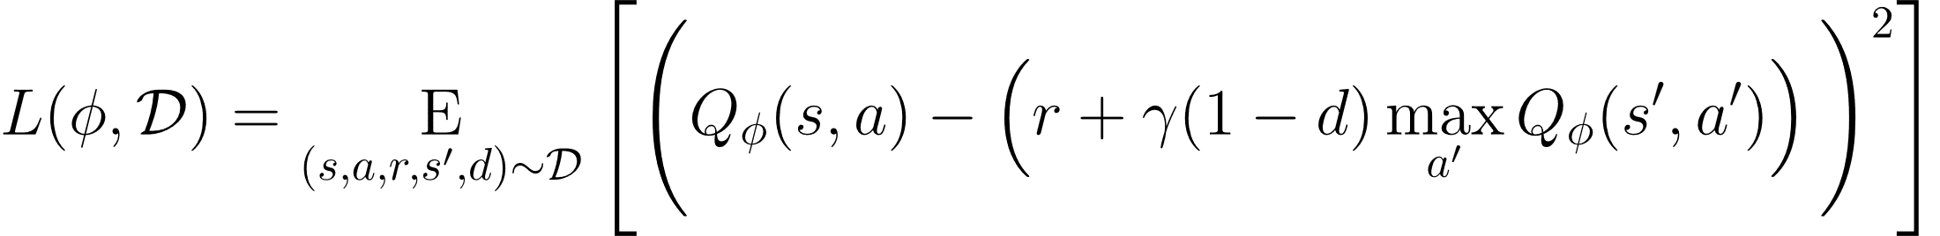
其中的1-$d$利用了numpy库的标量和向量乘法的传播特性，对终止状态自动置为0，其它状态则设置为1;后面的部分为目标网络。
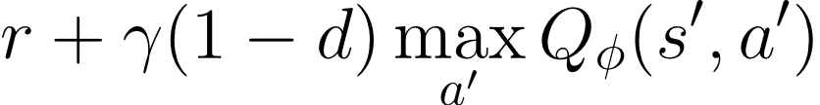
和DQN算法不同的是，DDPG对目标网络的更新使用polyak评价算法
之所以要让目标网络的更新慢于当前策略，是为了解决算法的稳定性问题；否则就会遇到深度神经网络因输入样本之间不满足独立同分布而导致的不稳定问题。上述公式中的polak超参数需要在训练过程中传入。

其它高级算法
现代深度学习和强化学习的结合衍生出来不少更强大而复杂的算法，他们可以被用来解决非常复杂、规模巨大的深度强化学习问题，如机器人行走问题等。这里选取最有代表性的TRPO和PPO算法做简单介绍，其它更复杂、先进的算法读者可以自行查阅相关文献。

TRPO算法
TRPO算法是一种较为高级的算法，它的基本思路是在某一个较小的策略变化空间中，直接求解满足约束条件下的最佳梯度上升方向，然后直接一次更新，找到下一个最优策略。此时因为约束条件也会相应地发生了变化，继续迭代地执行同样的步骤，可以“更平滑”地寻找到最佳策略。算法需要
- 设置一个可以衡量任意两个策略（本质上是概率分布）之间的某种距离度量为约束条件；一般可以采用KL散度或者球面二阶范数小于某个预定义的极小值
- 在给定的约束条件被满足的情况下，尽可能沿着策略梯度上升方向迭代改进策略
- 迭代执行上述两步算法，得到单调上升的策略梯度改进
TRPO对策略的更新公式为
$$θ_{k+1}=\arg{\max_{θ}} L\left(θ_{k}, θ\right) s.t. \overline{D_{KL}} (θ|\left|θ_{k}\right)≤ δ$$
其中$L$函数定义为满足约束条件下，任何一个策略π和既有策略之间的优势度量
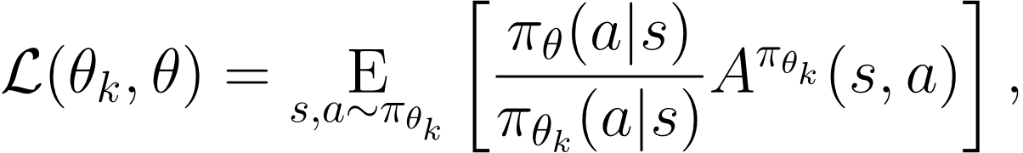
KL散度约束条件的平均值用如下的数学期望形式描述
从纯数学理论角度求解TRPO问题并不是很容易的事儿；事实上TRPO算法使用如下的近似公式来计算：将目标函数做Tylor展开，可以得到
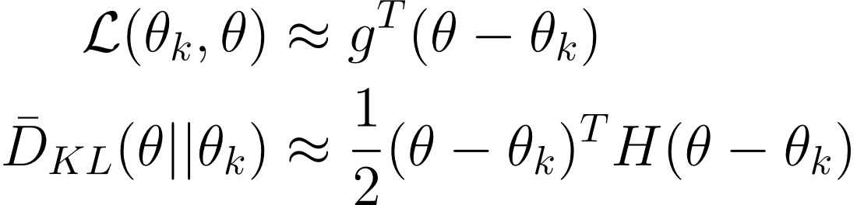
上述近似问题可以用拉格朗日对偶问题的解法求解， 得到如下公式：
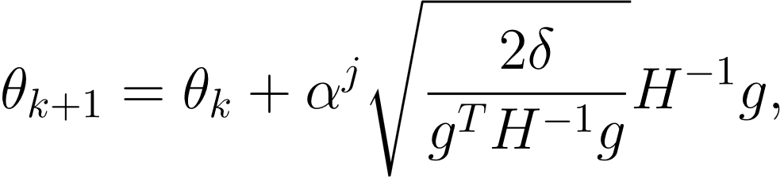
其中的参数$α$是一个介于0到1之间的回溯系数，$j$是能满足KL散度约束条件下，能产生正优势值的最小的非负整数。如果没有这个系数设置，求得的解会偏离KL约束条件。因为在具有大量参数的复杂神经网络中,计算可能具有巨大维数的Hessian矩阵的逆$H^{-1}$复杂度太高，所以需要使用共轭梯度算法求解 $H x=g$ 来替代上述计算，使得我们只需要计算$H x$就可以，从而避免了存储和计算$H^{-1}$，最终得到如下的公式
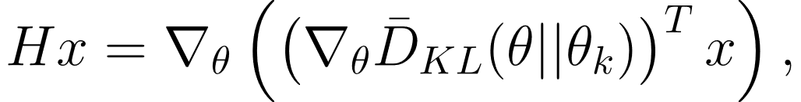

PPO算法
PPO算法是OpenAI内部默认采用的强化学习算法，可以用来求解非常复杂的实际问题。PPO算法的出发点和TRPO类似，但是它采用了简化的多的算法，同时达到了在很多情况下比TRPO还要好的效果。
PPO算法有2个主要的变种
- PPO-penalty 基于对KL散度约束加惩罚项，并随着算法训练过程自动调整惩罚项系数的算法
- PPO-clip 不使用KL散度约束条件，而是通过对目标函数进行剪切，以避免新的策略偏离旧策略“太远”的方法来训练
OpenAI主要使用的是PPO-Clip方法，其策略迭代目标为
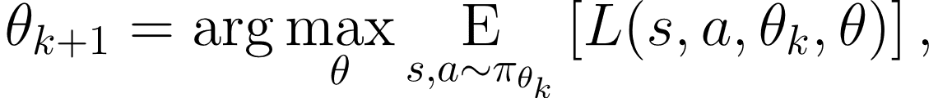
公式内部的目标需要使用多次小批量的随机梯度下降(mini batch SGD)完成最大化求解:
其中的超参数ɛ用来约束新的策略可以在多大程度上偏离既有策略。

多智能体强化学习
一般强化学习和深度强化学习研究的主要对象是基于单个智能体和环境的交互；但是实际应用中，人们往往需要处理多个智能体共享一个外部环境的复杂系统，比如机器人足球比赛中，一个队伍种的多个机器人可能需要不同的策略；或者是强化学习机器人玩大型组队网络游戏等。
多个智能体之间可能形成
- 竞争关系
- 协作关系
- 混合竞争和协作关系

多智能体强化学习可以看作是一个分布式控制问题，其中一个关键的挑战来自于怎样让各个智能体在某个给定的任务目标奖励设定情况下，更好的学习到最佳策略。由于实际交互环境的复杂性，多智能体必须往往需要通过在线学习的方式来提升整个系统的表现，因为事先规划好智能体的行为是极端困难甚至完全不可能实现。
单智能体的马尔可夫决策过程可以很容易地推广到多个智能体的情况。然而由于“维度的诅咒”，多智能体系统的状态和动作空间会随着智能体个数的增加而呈现“指数级增长”，以至于传统的单智能体算法即便扩展到多个智能体，也变得不再可行（对计算机而言变得不可计算）。
多智能体算法可以按照不同的维度做划分，不少算法是基于前文所述的基本算法改善或者演进而来的：
- 竞争关系（如Minmax-Q算法）、协作关系（如FMQ、Team-Q、Distributed-Q算法），或者混合关系算法（PD-WoLF、MetaStrategy等）
- 基于TD算法的多智能（如Distributed-Q、Hyper-Q、FMQ算法等）、基于策略搜索的算法（PD-WoLF、WoLF-PHC等）和基于博弈论的算法（MetaStrategy、AWESOME算法）等
有兴趣的可以查看腾讯”觉悟”玩王者荣耀完胜人类电竞选手的论文。
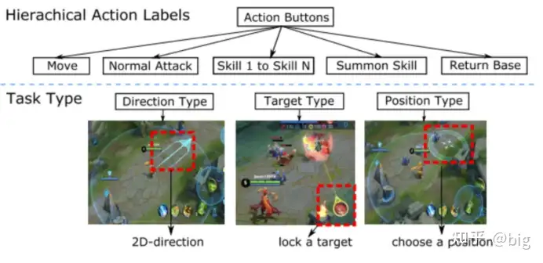

结语
强化学习是人工智能各个分支中，一个相对于古老、同时又发展迅猛的子领域；尤其是随着它和深度学习融合而来的深度强化学习研究的飞速进展，现代的深度学习在机器人学、系统统筹和决策控制、游戏等领域都焕发出勃勃生机。
限于篇幅和笔者能力所限，本文仅就深度学习领域的一些核心算法做简单的探讨；对强化学习感兴趣的读者请参考引用材料所列的网络博客、视频资源做进一步深入，也可以按需要阅读相关主题的期刊、论文跟进这一领域的最前沿进展。

参考资料
- OpenAI Spinning: https://spinningup.openai.com/en/latest/
- Reinforcement Learning: An Introduction: http://incompleteideas.net/book/the-book.html
- Stanford University CS234: Reinforcement Learning Winter 2019 https://web.stanford.edu/class/cs234/
- Bilibili 王树森：深度强化学习 https://www.bilibili.com/video/BV12o4y197US/
- Bilibili 台湾大学李宏毅：强化学习 - https://www.bilibili.com/video/BV1UE411G78S/?vd_source=f3fb5597467c0ca2906cb10e1179a804
- 西湖大学公开课：强化学习的数学原理 - https://www.bilibili.com/video/BV1sd4y167NS/
- HuggingFace: Deep RL Course - https://huggingface.co/learn/deep-rl-course/
- MDP and Bellman Equations - https://www.deeplearningwizard.com/deep_learning/deep_reinforcement_learning_pytorch/bellman_mdp/
- Dan Lee on Medium: Reinforcement Learning Series - https://medium.com/ai%C2%B3-theory-practice-business/reinforcement-learning-part-1-a-brief-introduction-a53a849771cf
- Multi-Agent Reinforcement Learning An Overview - https://www.dcsc.tudelft.nl/~bdeschutter/pub/rep/10_003.pdf

